C CONCEPT OF OPERATION

**Version1.0**

**<Phuong Trinh>**

**<18/11/2019>**

**VERSION HISTORY**

|  |  |  |  |  |  |
| --- | --- | --- | --- | --- | --- |
| **Version #** | **Implemented**  **By** | **Revision**  **Date** | **Approved**  **By** | **Approval**  **Date** | **Reason** |
| 1.0 | Phuong Trinh | <18/11/2019> | <dd/mm/yyyy> | <dd/mm/yyyy> | Release Document |
|  |  |  |  |  |  |
|  |  |  |  |  |  |
|  |  |  |  |  |  |

Table of Contents

1. Introduction 3

2. Referenced Document 4

3. Current System or situation 4

4. Justification and description of changes 4

5. PROPOSED SYSTEM OR SITUATION 5

6. Operational Scenarios 6

7. Summary of impacts 7

8. Analysis of the proposed system 7

# 

# Introduction

* The development of current technology, so the interaction between employees and leaders becomes more convenient. In order to build a modern management platform, companies are eager to track employees' work and key projects so we build the "BDS Management App" to Update information, schedule, project situation of the company
* The main content of the document
* Current system
* Justification and description
* Proposed systems

# Referenced Document

# Current System or situation

* 1. **Background, objectives and scope**

Real Estate Company has not used any software to store employee information, projects, work schedules, ... quickly. Employees, leaders, managers still use Excel to update the information on the company. Using the form of email to notify all employees, employees must write their own business registration form. And Meet each department directly to update information if there are errors

* 1. **Operational Policies and Constraints**

**-** The Direction is the person who approves the employee's job application

- Admin is the person who uploads the information of the App system and edits

- Employees can only view information and register business applications

* 1. **Decription of Current System or Situation**

Currently, Real Estate Company uses any internal management software, so all operations are done manually and stored in Excel files, each file includes project staff information, policies, .. .the employee has to spend a lot of time to submit the application to the management board and wait for approval, the leader cannot follow the staff's business trip schedule. All of the above work takes time and effort.

* 1. **Current Stakeholders**

|  |  |  |  |
| --- | --- | --- | --- |
| **#** | **Stakeholders** | **Roles** | **Responsibility** |
| 1 | Director | Xem,phê duyệt ,tìm kiếm | Xem thông tin , phê duyệt công tác , tìm kiếm thông tin dự án & nhân sự |
| 2 | Department Head | Xem,phê duyệt,tìm kiếm | Xem thông tin , phê duyệt công tác , tìm kiếm thông tin dự án & nhân sự |
| 3 | Employee | Xem,đăng kí , tìm kiếm | Xem thông tin , đăng kí công tác , tìm kiếm dự án &nhân sự |
| 4 | Admin | Thêm,xóa ,sửa,tìm kiem, phân quyền | Thêm,chỉnh sửa,xóa,tìm kiếm thông tin dự án &nhân viên , |

# Justification and description of changes

* 1. **Justification of changes**
* Do việc cập nhật thông tin quá khó khăn tốn quá nhiều thời gian nhưng không mang lại hiệu quả , khó quản lý nhân viên của công ty , tra cứu thông tin và dự án của công ty cũng không được nhanh chóng. Về phái nhân viên thì không thể cập nhật đươc thông tin dự án sớm nhất có thể
* Nếu sử dụng app sẽ giúp phân chia thông tin nhân viên và dự án của công ty sẽ dễ dàng và nhanh chóng tìm kiếm hơn
  1. **Description of Desired Changes**

Từ file Excel các thông tin nội bộ của công ty Admin sẽ import vào hệ thống theo từng trường thông tin : nhân viên , dự án , chính sách ,.. Hệ thống sẽ cập nhật thông tin nội bộ, đăng kí công tác nhanh hơn so với cách thức hiện tại là chờ thông tin từ lãnh đạo xuống ( process upload thông tin: nhân viên tổng hợp thông tin gửi cho admin -> Admin upload thông tin lên hệ thông -> nhân viên toàn công ty có thể xem được tất cả các thông tin . Process đăng kí công tác : nhân viên đăng kí trực tiếp trên app -> chờ lãnh đạo duyệt -> cập nhật chuyến đi ). Hệ thống cũ để xem 1 thông tin được cập nhật thì rất mất thời gian vì có rất nhiều file tài liệu . Hệ thống mới sẽ giúp cho nhân viên giảm thiểu đi việc tìm kiếm và cập nhật nhanh hơn. Chỉ cần tìm các trường thông tin thì hệ thống sẽ hiển thị mà không tốn nhiều thời gian .

Nhân viên có thể đăng kí công tác và lãnh đạo phê duyệt 1 cách nhanh chóng

* 1. **Priorities Among Changes**
* Cập nhật thông tin từ file Excel lên hệ thống theo trường thông tin. (**must have**).
* Nhân viên có thể xem tất cả các thông tin và đăng kí công tác (**must have**).
* Lãnh đạo có thể phê duyệt các đơn đăng kí , (**must have**).

# PROPOSED SYSTEM OR SITUATION

* 1. **Background, objectives and scope**

Hệ thống này chỉ sử dụng cho nội bộ Công ty Bất động sản , với mục đích giúp nhân viên ,lãnh đạo theo dõi được thông tin mọi lúc mọi nơi, và giúp công ty có thể tra cứu thông tin một cách nhanh chóng và dễ dàng. Hệ thống này sẽ cập nhật thông tin ngay khi có thông tin từ lãnh đạo , cung cấp các thông tin.

* 1. **Operational Policies and Constraints**

|  |  |  |
| --- | --- | --- |
| **#** | **ID** | **Business Rules** |
| **1** | **BR1** | Khi nào nhân viên nghỉ việc, tài khoản sẽ bị ẩn. |
| **2** | **BR2** | Nhân viên chỉ xem và đăng kí các đơn . |
| **3** | **BR3** | Chỉ có Admin chỉ cập nhật được các thông tin |
| **4** | **BR4** | Chỉ có lãnh đạo mới có thể phê duyệt các đơn đăng kí của nhân viên |
| **5** | **BR5** | Những đơn đăng kí không được phê duyệt sẽ bị hủy và không lưu vào lịch sử |
| **6** | **BR6** | Admmin để cập nhật thông tin liên tục hay khi có thông tin từ lãnh đạo và phòng ban |
| ***7*** | **BR7** | Admin không được sử dụng App Mobile để import file ,… |

* 1. **Description of the Proposed System or Situation**

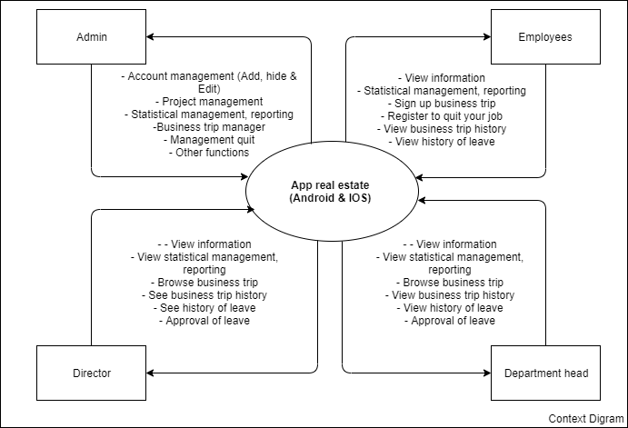

* 1. **Anticipated Users and Stakeholders**

|  |  |  |  |
| --- | --- | --- | --- |
| **#** | **Stakeholders** | **Roles** | **Responsibility** |
| 1 | Lãnh Đạo | Xem,phê duyệt ,tìm kiếm | Xem thông tin , phê duyệt công tác , tìm kiếm thông tin dự án & nhân sự |
| 2 | Trưởng phòng | Xem,phê duyệt,tìm kiếm | Xem thông tin , phê duyệt công tác , tìm kiếm thông tin dự án & nhân sự |
| 3 | Nhân viên | Xem,đăng kí , tìm kiếm | Xem thông tin , đăng kí công tác,đăng kí nghỉ việc , cập nhật chuyến công tác , tìm kiếm dự án &nhân sự |
| 4 | Admin | Thêm,xóa ,sửa,tìm kiem, phân quyền | Thêm,chỉnh sửa,xóa,tìm kiếm thông tin dự án &nhân viên , |

* 1. **Proposed Support Environment**

Hỗ trợ số lượng nhân viên truy cập cùng lúc 200 user.

Xây dựng phần trên 2 nền tảng: Mobile và Website

# Operational Scenarios

Đây là các protopying của các nhóm người sẽ sử dụng hệ thống này: Demo Prototype

Đây là các UseCase Diagram của các nhóm người sẽ sử dụng hệ thống này: UCD

**SCENARIOS: Employee, Director , Admin**

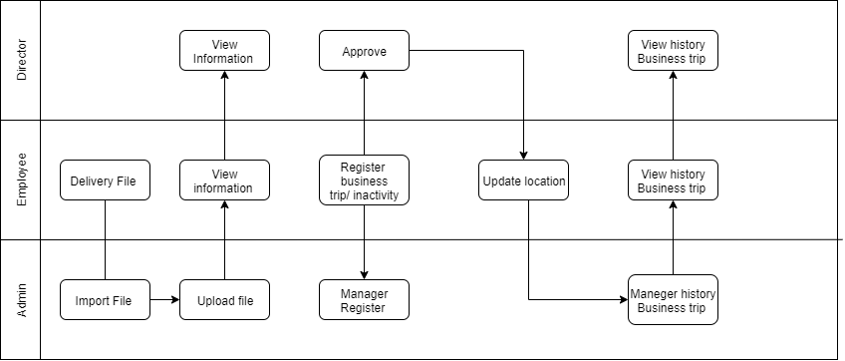

# Summary of impacts

* 1. **Operational Impacts**
  2. **Organizational Impacts**
     + Bổ sung thêm nhân sự mới để quản lý hệ thống khi được đưa vào sừ dụng.
     + Cần đào tạo lại cho người sử dụng vì trước đó họ chưa sử dụng phần mềm nào tương tự để cập nhật thông tin sinh viên.
  3. **Impacts During Development**

# Analysis of the proposed system

* 1. **Summary of Improvement** 
     + Hỗ trợ cập nhật thông tin nhân sự ,dự án, chính sách ,.
     + Cập nhật rõ ràng nhất về lịch biểu,thông tin .
     + Hạn chế những sai sót nhầm lẫn trong việc cập nhật.
     + Thông báo cho nhân viên về tình hình đơn đăng k
  2. **Disadvatages and Limitations**
* Lợi ích
* Nhân viên có thể dễ dàng coi được điểm số.
* Giúp cho lảnh đạo thông báo tình hình đơn đăng kí, chính sách mới, lịch biểu cho nhân viên nhanh hơn.
* Dễ dàng quản lý dữ liệu về nhân viên như lý lịch , kết quả học tập.
* Có khả năng lưu trữ lớn.
* Dễ dàng tìm kiếm thông tin
* Hạn chế mất hoặc sai sót về thông tin
* Hạn chế
  + Có khả năng sai sót trong lúc cập nhật.
  + Có thể xảy ra rủi ro và gây trì hoãn.
  1. **Alternatives and Trade-Offs Considered**

Tốn thời gian để người dùng có thể thích nghi với phần mềm.